BÀI 1 GIỚI THIỆU CHƯƠNG TRÌNH – TỔ CHỨC LỚP
TRÒ CHƠI “CHUYỀN BÓNG TIẾP SỨC”
I. Yêu cầu cần đạt.
1.Về phẩm chất: Bài học góp phần bồi dưỡng cho học sinh các phẩm chất cụ thể
- Đoàn kết, nghiêm túc, tích cực trong tập luyện và hoạt động tập thể.
- Tích cực tham gia các trò chơi vận động, có trách nhiệm trong khi chơi trò chơi và hình thành thói quen tập luyện TDTT.
2. Về năng lực: Bài học góp phần hình thành, phát triển năng lực về:
2.1. Năng lực chung:
- Tự chủ và tự học: Tự nghiên cứu những nội dung cơ bản của chương trình GDTC lớp 4 và một số nội quy trong các tiết học, khẩu lệnh, động tác tập hợp hàng dọc, dóng hàng, điểm số, đứng nghiêm, đứng nghỉ. Trò chơi “Chuyền bóng tiếp sức”
- Giao tiếp và hợp tác: Biết phân công, trao đổi, hợp tác trong nhóm để thực hiện các động tác trong bài học, trò chơi vận động bổ trợ môn học.
- NL giải quyết vấn đề và sáng tạo: Thông qua việc học tập tích cực, chủ động trong việc tiếp nhận kiến thức và tập luyện.
2.2. Năng lực đặc thù:
- NL chăm sóc SK: Biết thực hiện vệ sinh sân tập, thực hiện vệ sinh cá nhân để đảm bảo an toàn trong tập luyện, biết điều chỉnh trang phục để thoải mái và tự tin khi vận động, biết điều chỉnh chế độ dinh dưỡng đảm bảo cho cơ thể.
- NL vận động cơ bản: Thực hiện được khẩu lệnh, nắm được những nội dung cơ bản của chương trình GDTC lớp 4 và một số nội quy trong các giờ học. Các động tác tập hợp hàng dọc, dóng hàng, điểm số, đứng nghỉ, đứng nghiêm, biết được cách chơi và tham gia chơi được chơi trò chơi “Chuyền bóng tiếp sức”.
- NL thể dục thể thao: Biết quan sát tranh, tự khám phá bài và quan sát động tác làm mẫu của giáo viên để tập luyện.Thực hiện được khẩu lệnh, nắm được những nội dung cơ bản của chương trình GDTC lớp 4 và một số nội quy trong các giờ học. Các động tác tập hợp hàng dọc, dóng hàng, điểm số, đứng nghỉ, đứng nghiêm, biết được cách chơi và tham gia chơi được chơi trò chơi “Chuyền bóng tiếp sức”. Biết vận dụng được vào trong hoạt động tập thể từ đó có thể tự rèn luyện trên lớp, trường, ở nhà và hoạt động khác.
II. Địa điểm – phương tiện
1. Địa điểm: Sân trường
2. Phương tiện:
+ Giáo viên chuẩn bị: Tranh ảnh, trang phụ thể thao, cờ, còi, mắc cơ, bóng, dây nhảy và dụng cụ phục vụ tập luyện cho Hs.
+ Học sinh chuẩn bị: Trang phục thể thao, giày tập hoặc dép quai hậu.
III. Phương pháp và hình thức tổ chức dạy học
1. Phương pháp dạy học chính: Làm mẫu, sử dụng lời nói, tập luyện, trò chơi và thi đấu.
2. Hình thức dạy học chính: Tập luyện đồng loạt( tập thể), tập theo nhóm….,

IV. Tiến trình dạy học
Nội dung | LVĐ |  | Phương pháp, tổ chức và yêu cầu
 | TG | SL | Hoạt động GV | Hoạt động HS
I. Phần mở đầu  Nhận lớp  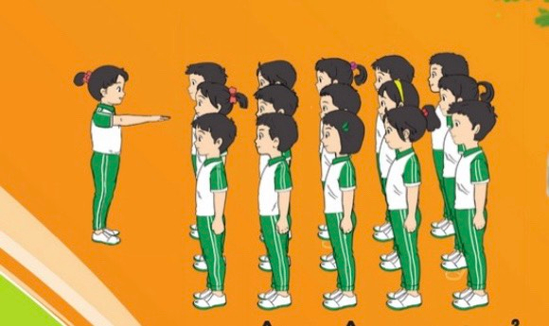 | 7’ |  | - Gv nhận lớp, thăm hỏi sức khỏe học sinh phổ biến nội dung, yêu cầu giờ học.  - Gv giới thiệu chương trình môn GDTC lớp 4 cho Hs. Gv chia tổ, bình bầu cán sự | Đội hình nhận lớp  - Cán sự tập trung lớp, điểm số, báo cáo sĩ số, tình hình lớp cho Gv.
Khởi động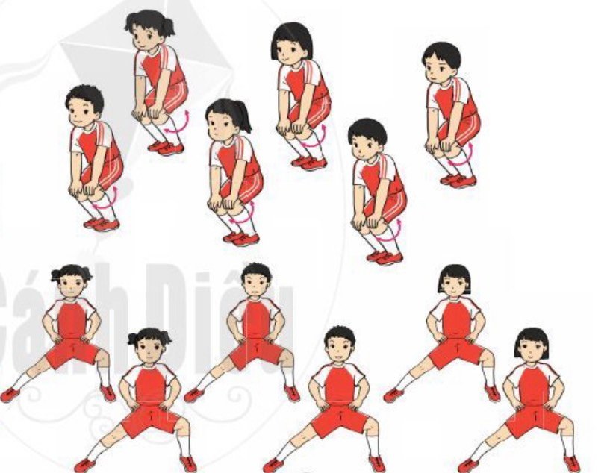  - Xoay các khớp cổ tay, cổ chân, vai, hông, gối,..  - Ép ngang , ép dọc.  - Trò chơi “Tìm người chỉ huy” | 2’ | 2lx8n | - Gv HD học sinh khởi động.  - Gv hướng dẫn chơi | Đội hình khởi động  - Hs khởi động, chơi theo HD của Gv.
II. Phần cơ bản:  Hoạt động 1  * Kiến thức.  - Phổ biến nội quy lớp học  - Mục tiêu: Hs biết được những nội dung cơ bản của chương trình GDTC lớp 4 và một số nội quy trong các tiết học GDTC.  - Giới thiệu chương trình lớp 4 gồm:  - Chương trình môn thể dục lớp 4 gồm 35 tuần , tuần học 2 tiết, tương đương với 70 tiết/ năm.  - Được chia làm 4 phần học: Bao gồm 4 chương.  + Chương I: Đội hình đội ngũ  + Chương II: Bài thể dục phát triển chung  + Chương III: Bài tập rèn luyện tư thế, kĩ năng vận động cơ bản.  + Chương VI: Trò chơi vận động.  + Chương V: Môn tự chọn. | 23’  7’ |  | - Gv giới thiệu nội quy lớp học.  + Khi lên lớp giờ thể dục, quần áo phải gọn gàng (nên mặc trang phục thể thao trong giờ tập thể dục).  + Không đi dép lê, phải đi giày hoặc dép có quai sau.  + Khi nghỉ tập phải xin phép thầy giáo, cô giáo.  + Trong giờ học, muốn ra, vào lớp phải được giáo viên cho phép,…  - Gv chia tổ và đầu cán sự lớp.  - Gv giới thiệu nội dung chương trình lớp 4. | Đội hình HS quan sát  - Hs cùng Gv hệ thông kiến thức.
Hoạt động 2  * Kiến thức:  * Ôn tập hợp hàng dọc, dóng hàng, điểm số, đứng nghiêm, nghỉ.  * Mục tiêu: Biết cách tập hợp hàng dọc, biết dóng hàng thẳng, điểm số, đứng nghiêm, đứng nghỉ.  - Tập hợp hàng dọc.  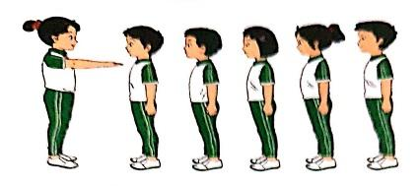  *Dóng hàng dọc  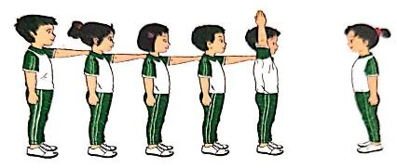  * Điểm số hàng dọc  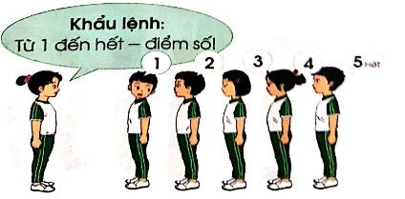  * Đứng nghỉ, đứng nghiêm.  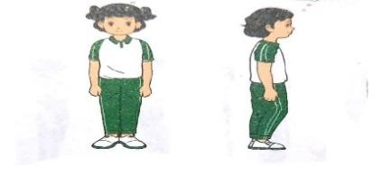 | 7’ |  | - Gv nhắc lại kiến thức và thực hiện lại động tác.  - Gv nêu tên động tác và nêu yêu cầu, ý nghĩa động tác. Cho Hs quan sát tranh.  - Gv làm mẫu kết hợp phân tích động tác.  - Gv phân tích lại động tác kết hợp thị phạm và hướng dẫn thực hiện trên đội hình mẫu 4 - 6 Hs.  - Gv tổ chức cho lớp tập, kết hợp sửa sai. | ĐH Hs quan sát  - Hs quan sát Gv hướng dẫn làm mẫu
*Luyện tập  Tập đồng loạt |  | 2 lần  1 lần | - Gv hô - Hs tập theo Gv.  - Gv gọi lớp trưởng lên chỉ huy. Gv quan sát, sửa sai cho Hs. | ĐH tập đồng loạt  - Hs tập theo hướng dẫn của Gv
Tập theo tổ |  | 2 lần | - Y,c Tổ trưởng cho các bạn luyện tập theo khu vực.  - Gv quan sát và sửa sai cho Hs các tổ. | ĐH tập luyện theo tổ  GV  - Hs tập theo hướng dẫn của tổ trưởng
* Vận dụng  ? Hình nào dưới đây, các bạn đang thực hiện động tác dóng hàng ngang? 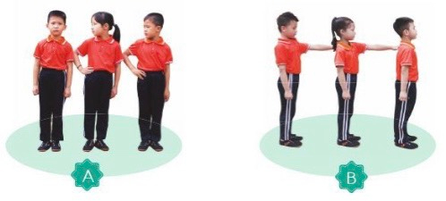  - Hs hình thành kĩ năng ghi nhớ, mở rộng kiến thức, biết phân biệt và giải quyết những tình huống trong thực tế hoạt động vận động và trong thực tiễn. | 1’ |  | - Gv cho Hs nhận biết trên tranh ảnh và có tập luyện động tác. | Đội hình vận dụng  - Hs cùng Gv vận dụng kiến thức .
Hoạt động 2  * Trò chơi: “Chuyền bóng tiếp sức”. 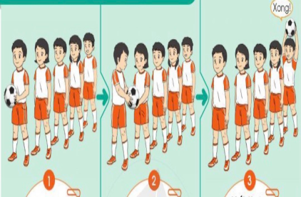  * Mục tiêu: Biết được cách chơi và tham gia chơi được trò chơi theo yêu cầu của Gv.  - Hình thành phẩm chất tích cực, tự giác và đoàn kết ở Hs.  - Hs hình thành năng lực hợp tác, phối hợp ăn ý. | 5’ |  | - Gv nêu tên trò chơi, hướng dẫn cách chơi, tổ chức chơi trò chơi cho Hs.  - Nhận xét, tuyên dương, và sử phạt người (đội) thua cuộc | Đội hình trò chơi.  II  II  II  Gv  - Hs chơi theo hướng dẫn của Gv
* Bài tập PT thể lực:  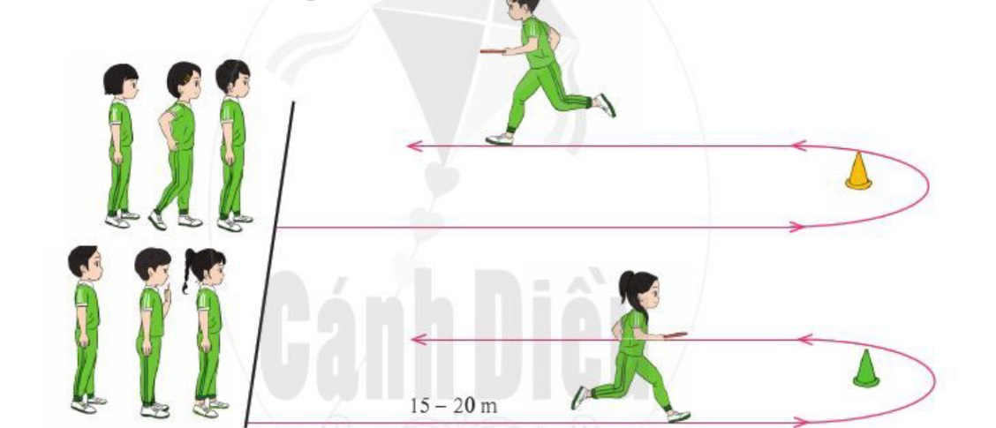  * Mục tiêu: Thực hiện hết lượng vận động.  - Hình thành phẩm chất tự giác, tích cực, chăm chỉ.  - Hs hình thành năng lực biết chăm sóc và nâng cao sức khỏe trong tập luyện. | 3’ |  | - Gv cho Hs chạy 30m xuất phát cao. | ĐH phát triển thể lực  II..............  II.............. II..............  Gv  - Hs làm theo hướng dẫn của Gv.
III. Kết thúc  *Thả lỏng cơ toàn thân.  * Nhận xét, đánh giá chung của buổi học.  Hướng dẫn Hs tự ôn ở nhà.  * Xuống lớp  Gv hô “ Giải tán” ! Hs hô “ Khỏe”! | 3’ | 2lx8n | - Gv hướng dẫn thả lỏng  - Nhận xét kết quả, ý thức, thái độ học của Hs.  - VN ôn bài và chuẩn bị bài sau | ĐH thả lỏng  Gv  - Hs thực hiện thả lỏng.  ĐH kết thúc
* Kiến thức chung:  - Rửa tay sau tập luyện.  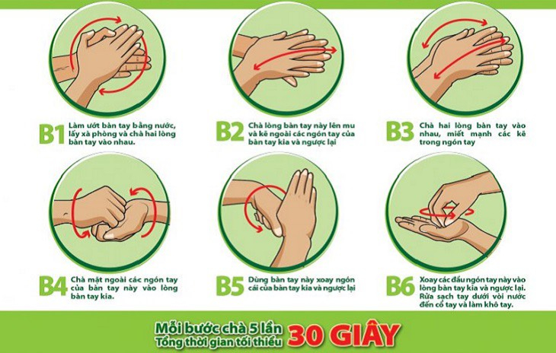  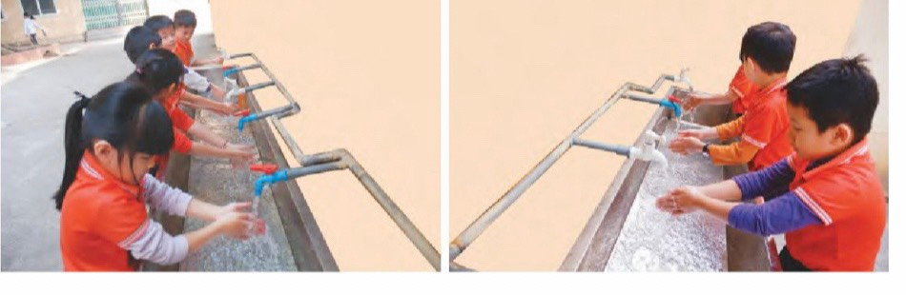 | 2’ | 1 lần | - Gv cho Hs xếp hàng ra khu vực có vòi nước rửa tay.  - Gv hướng dẫn Hs 6 bước rửa tay, vệ sinh sau buổi tập. | - Hs quan sát Gv hướng dẫn các rửa tay.  - Hs thực hành rửa tay theo hướng dẫn.
V. Rút kinh nghiệm: Sau khi thực hiện kế hoạch bài dạy, để hoàn thiện phương án dạy học cho các bài học sau:
1. Nội dung còn bất cập: ……………………………………………………….. ……………………………………………………………………………………
2. Khó khăn trong quá trình thực hiện tổ chức dạy học:…………………...
……………………………………………………………………………………
3. Nội dung tâm đắc tổ chức dạy học hiệu quả để trao đổi thảo luận khi tham gia sinh hoạt chuyên môn: ………………………………………………

